ЭЭЛЖИТ ХИЧЭЭЛИЙН ТӨЛӨВЛӨЛТ
Хичээлийн сэдэв: Монгол орны геологийн хөгжлийн түүх
Хугацаа: 40 минут
Зорилго: Монгол орны геологийн хөгжлийн онцлогийг тайлбарлан таниулах
Суралцахуйн үр дүн: Сурагч ... зүсэлт байгуулан тодорхойлж сурсан байна:
8.2.1. Монгол орны газрын гадаргын хэв шинж (уулсын тогцолцоо ба өндрийн ялгаа)-г газар зүйн зурагт
Хичээлийн үе шат | Хугацаа | Багшийн дэмжлэг БҮА | Сурагчийн үйл ажиллагаа СҮА | Явцын үнэлгээ
Сэдэлжүүлэлт | 5 мин | Сурагчдад дараах зургийг болон видеог харуулж, өмнө нь ямар амьтад амьдарч байсныг ярилцах  Энэ нь одоогоос хэр хугацааны өмнөх үйл явдал вэ?  Эдгээр амьтад байсныг хэрхэн нотлох вэ?  Манай оронд үлэг гүрвэлийн музей байдаг уу? Үзсэн үү? | https://youtu.be/vFdKwaWawXw?si=7jZwI9YP5-8Lehmi   | Сурагч бүрийн зураг уншиж байгаа байдлыг амаар үнэлэх  Сэдэлжүүлэх видеог үзээд харилцан ярилцана.  Хиймэл оюун AI ашиглан хичээлийг сэдэлжүүлэх.
Таамаглал дэвшүүлэх, шинэ мэдлэг олох  Таамаглалаа нотлох шинэ мэдлэгийг эзэмших явц | 10 мин  15 мин | 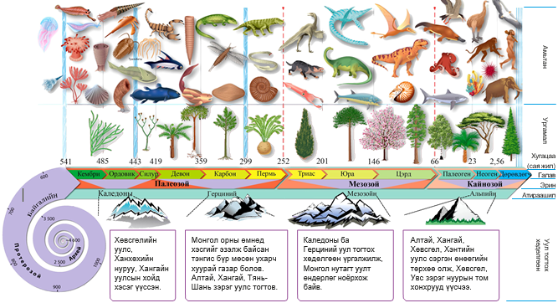  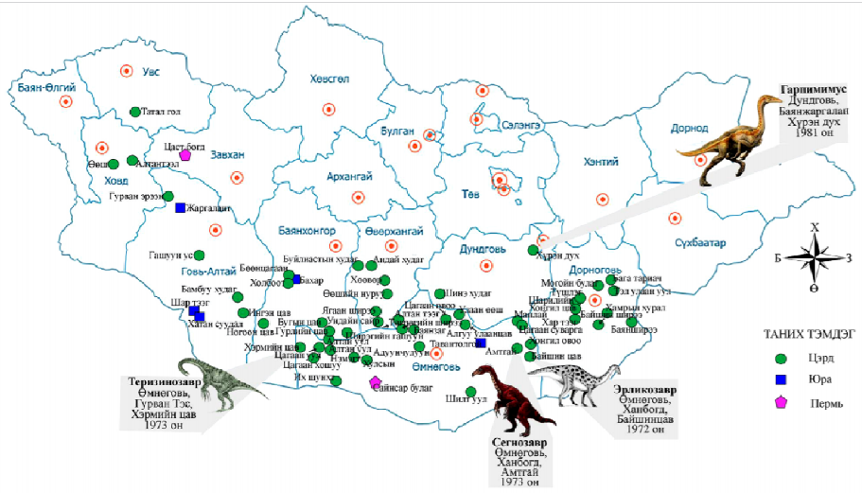  -Монгол орны гадарга ямар эрин галавын үед тэнгисээс өргөгдөн ил гарсан бэ?.  -Үлэг гүрвэлийн ул мөр олдсон газруудыг газарзүйн зургаас харж дэвтэртээ тэмдэглэнэ үү  Кайнозойн эрин: Альпийн уул тогтох хүчтэй хөдөлгөөн явагдаж газрын гадарга ихээхэн өөрчлөгдсөн. Альпийн хөдөлгөөнөөр Тян-Шань, Кавказ зэрэг дэлхийн том том уулс сүндэрлэсний дотор манай орны Алтай, Хангай, Хөвсгөл, Хэнтий уулс сэргэн өнөөгийн төрхийг олсон. Хөвсгөл, Увс зэрэг нуурын том том хотгорууд тогтсон. Галт уулын ажиллагаа хүчтэй болсон. Жишээ нь: Дөрөвдөгч галавын үед өнөөгийн манай Өмнөговь, Архангай, Өвөрхангай, Хөвсгөл, Булган, Сүхбаатар аймгийн нутаг дээр галт уул оргилж байжээ. | Монгол орон дахь геологийн цаг хугацааны зургийг ажиглаад ямар эринүүд хэдэн сая жил үргэлжилснийг тодорхойлж бичнэ.  Эринд хамрагдах галвуудыг нэрлэж ялган бичнэ.  Эрин галав бүрийн онцлогийг тодорхойлж, тухайн цаг үед ямар үйл явдал болсон, ямар ургамал амьтан оршин байсныг тодорхойлно.  Сурах бичгийн 30-р хуудасны мэдээлэлтэй сайн танилцах  Палеозейн эринд. Байгалийн, каледоны, герциний 3 том атираашил явагджээ.Каледоны уул үүсэх хөдөлгөөнөөр Хөвсгөлийн уулс, Ханхөхий нуруу, Хангайн хойд захын уулс оршиж буй газар тэнгисийн уснаас ил гарсан.Герциний хөдөлгөөнөөр Монгол орны нийт нутгаас тэнгис бүрмөсөн ухарч хуурай газар тогтжээ.  Кайнозейн эринд.Каледоны ба герциний уул тогтох хөдөлгөөнөөр атираажсан нутаг дээш өргөгдөн Монгол орны нутагт уулт өндөрлөг ноёрхож түүний элэгдлийн материал Байгал нуур орчим буюу Хятадын нутаг дахь усан санд очиж хуримтлагдаж байжээ. Юрын галавт тектоникийн хөдөлгөөний нөлөөгөөр манай орны зүүн ба өмнөд хэсэгт газар доош хотойж нуур болон дотоодын жижиг тэнгис тогтож удаан оршжээ. Өтгөн шигүү ой ургаж, хэвлээр явагч амьтад төрөл бүрийн гүрвэл амьдарч байсан.  Үлэг гүрвэлийн ул мөр олдсон газруудыг газрын зургаас ажиглан, аль аймагт хамгийн их үлэг гүрвэл байсныг нэрлэн, яагаад гэсэн учир шалтгааныг ярилцана. | Чиглүүлэх асуултанд оновчтой хариулж буй байдлыг амаар үнэлэх  Газарзүйн зурагт байрлалыг зөв тэмдэглэж буй эсэхэд үнэлгээ өгөх.  Эрин галавуудыг ангилна. ямар эринд Монгол орны аль гадарга өргөгдсөнийг зөв тэмдэглэсэн эсэхэд оноожуулна.  Сүхбаатар аймгийн Дарьганга нутагт байгаа Шилийн богд, Алтан овоо зэрэг 222 унтарсан галт уул нь чухам дөрөвдөгч үед оргилж байсан уулууд юм.  Сүүлчийн мөстлөг 100000 орчим жилийн өмнө болсон гэж үздэг.
Бататгал Дүгнэлт | 5 мин | - Геологийн цаг хугацаа нь олон арван сая жилээр хэмжигддэг тул ямар нэгжээр хэмждэг вэ?  - Геологийн хамгийн том нэгж бол эрин юм. Эриний нэрсийг явагдсан дарааллаар нь зөв дараалалд оруулна уу?  - Геологийн эрин тус бүрийг хамаарах галавуудтай нь зөв холбоно уу?  - Геологийн Эрин галавын дутуу орхисон нөхөж тэмдэглэнэ үү.  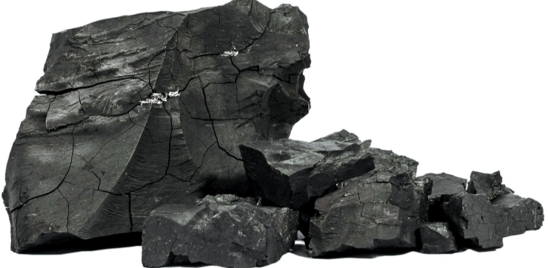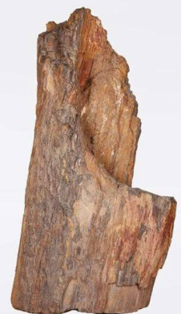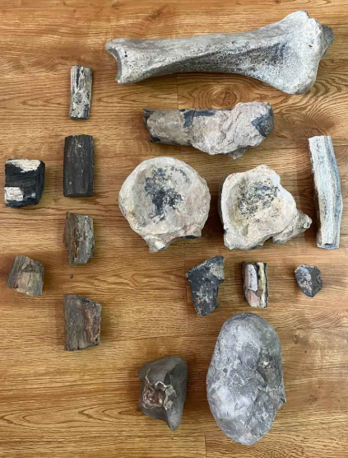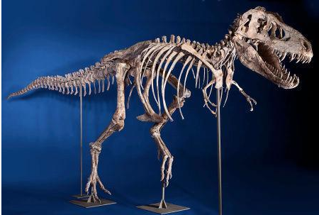 | А. Жаран ба зуун жилээр Б. Мянган ба сая жилээр В. Галав ба эринээр Г. Сар ба жилээр  Архейн эрин, Протрозойн эрин, Мезозойн эрин, Кайнозойн эрин, Палеозойн эрин   | Эрин галавыг зөв нэрлэж ямар нрин галавт ямар үйл явдал болсныг тайлбарлан батална.  Чулуужсан мод болон нүүрс харьцуулан дүгнэлт хийлгэх,  Үлэг гүрвэлийн ясыг харуулан тайлбарлах
Гэрийн даалгавар | 5 мин | Геологийн цаг хугацааны хүснэгтийг ашиглан Монгол оронд болсон гол үйл явдлуудыг "Оюуны зураглал"-ын аргаар дүрсэлнэ үү?

Хөтөлбөр бичсэн Прогресс сургуулийн Газарзүйн багш. Д. Дэлгэржаргал
Ц. Азцоож

